Inecuaciones con Graphmatica

Resolver la inecuación:

x² – 2 ≤ x

Introduzca la inecuación en la ventana de edición, x^2 – 2 <= x. Aparecerá la siguiente ventana

Las líneas continuas de los extremos de la franja significan que éstos corresponden al conjunto solución, es decir, la solución de la inecuación es:

- 1 ≤ x ≤ 2

Para poder apreciar con detalle la solución gráfica, introduzca y = x² – 2, y = x

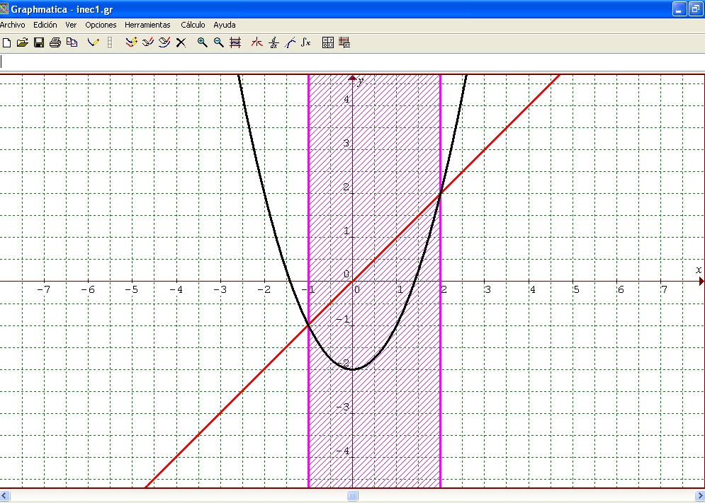

Ahora determinaremos los puntos de intersección, para esto de clic en Herramientas y luego seleccione Encontrar Intersección, aparece la caja de diálogo siguiente:

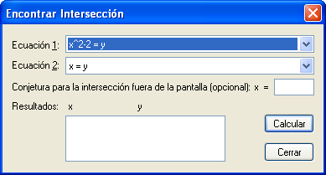

Para visualizar los puntos de intersección se da clic sobre el botón calcular:

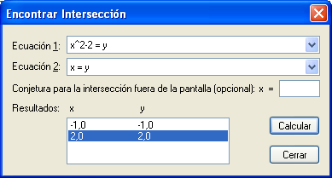

Anotemos este resultado y demos clic en el icono “Editor de los datos” e introduzcamos los puntos que se obtuvieron:

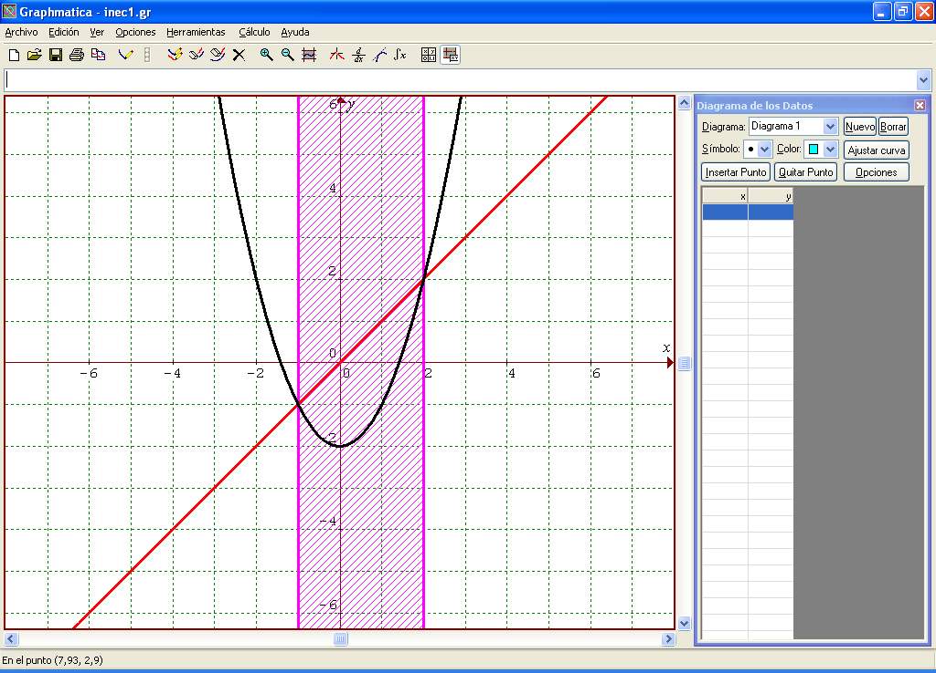

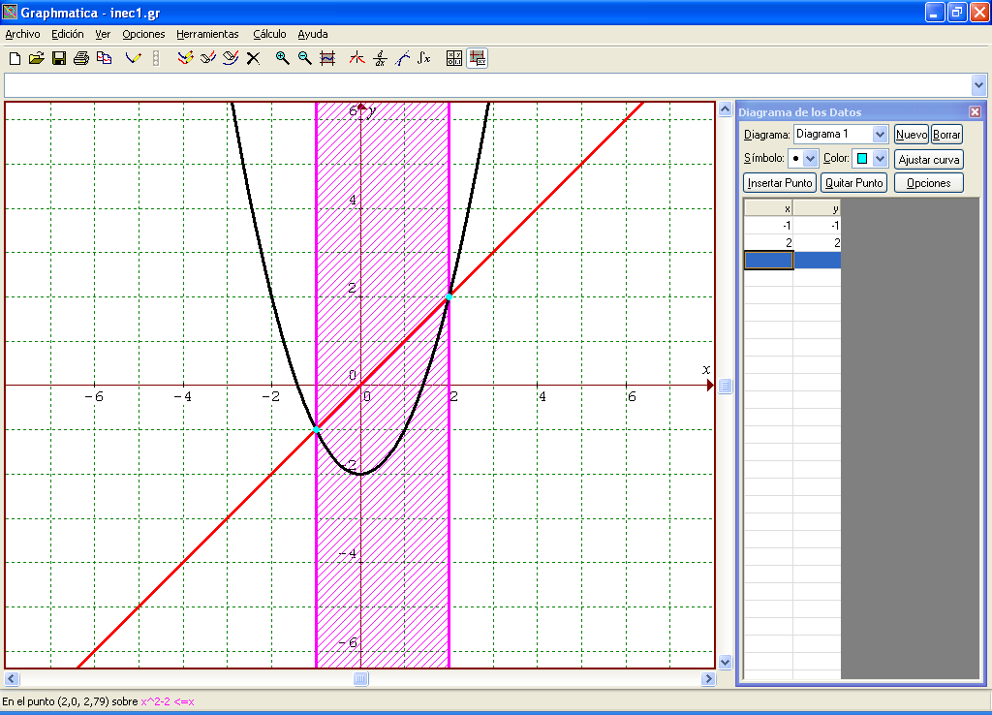

Como se puede observar ahora están visibles los puntos de intersección de la curva con la recta.
Enseguida quitemos ahora el editor, para poder ver con mayor amplitud.

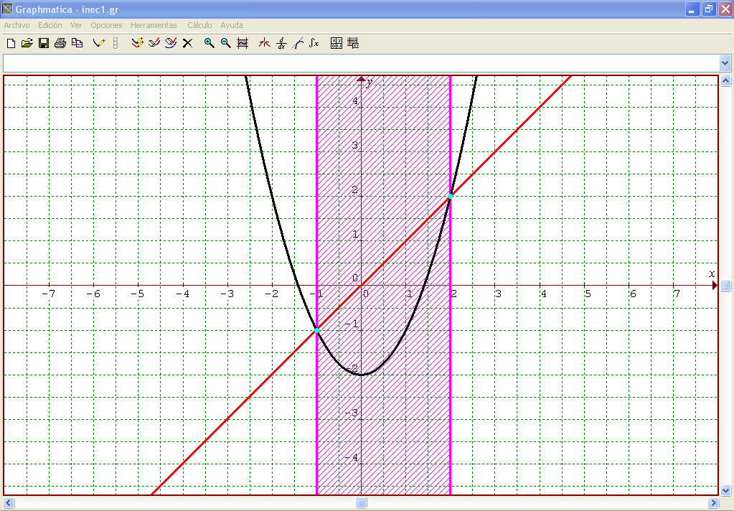

Resuelva gráficamente las siguientes inecuaciones:

y ≤ x

x + y ≥ 5

3x + 2 ≥ - x – 2

2x – 3 ≤ - x + 1

2x – 1 > - x + 3/2

x + 4 ≤ -3x – 1
(3/2)x + 1 > -(2/3)x – 1

x² – 3 ≤ x + 2

x² – 1 ≥ - x + 1

x² + 2 ≥ - x + 4

x² + 1 ≥ x + 5

x² – 4 ≤ x + 2

x² – 4 ≥ - x + 3

x² – 1 ≥ - x + 2

x² – 1 ≥ - x

x² – x – 2 > x + 2

x² + 7x + 45/4 < 3x + 4

x² + 7x + 45/4 < 2x + 5

x² + 7x + 45/4 > 4x + 5

x² + 3x – 2 < -x² + 4

x² + x – 1 ≥ -x² + 1

x² – 2x + 1 ≤ x² + 3

